**重庆机场集团有限公司**

**2022年消防器材采购项目**

**竞争性比选文件**

**编号：动力2022-25**

**重庆机场集团有限公司**

**动力能源分公司**

**采购办公室（代章）**

**二〇二二年四月**

**2022年消防器材采购项目**

**竞争性比选文件**

我司决定于近期将对消防器材采购项目邀请符合相应条件的潜在供应商就本项目进行竞争性比选。

# 项目内容及要求

## 项目内容

采购如下消防器材：

消防器材采购明细

|  |  |  |  |  |  |
| --- | --- | --- | --- | --- | --- |
| **序号** | **名称** | **规格** | **单位** | **数量** | **备注** |
|  | 4kg干粉灭火器 | MFZ/ABC4 | 具 | 1589 | 手提式 |
|  | 8kg干粉灭火器 | MFZ/ABC8 | 具 | 49 | 手提式 |
|  | 35kg干粉灭火器 | MFTZ/ABC35 | 具 | 8 | 推车式 |
|  | 3kg二氧化碳灭火器 | MT3 | 具 | 23 | 手提式 |
|  | 5kg二氧化碳灭火器 | MT5 | 具 | 66 | 手提式 |
|  | 7kg二氧化碳灭火器 | MT7 | 具 | 16 | 手提式 |
|  | 4公斤2具装灭火器箱 | XMDDG | 个 | 58 | 铁制 |
|  | 4公斤4具装灭火器箱 | XMDDG | 个 | 4 | 铁制 |
|  | 5公斤2具装灭火器箱 | XMDDG | 个 | 33 | 铁制 |
|  | 过滤式消防自救呼吸器 | TZL30 | 个 | 214 | 淮海牌 |

## 项目要求（包含技术要求、人员资质要求等）

2.1资质（资格）要求

2.1.1投标人须为在中国境内合法注册,具有独立承担民事责任能力的企业法人（提供企业法人营业执照副本复印件并加盖公章）；

2.1.2比选响应人未被“信用中国”网站（www.creditchina.gov.cn）列为失信被执行人（提供相关查询截图并加盖公章）；

2.2消防器材要求

2.2.1表内相关器材、产品应符合国家、行业相关质量检验标准、准入要求，包括但不限于：GB8109-2005《推车式灭火器》、GB4351.1-2005《手提式灭火器 第1部分：性能和结构要求》、GB4351.2-2005《手提式灭火器 第2部分：手提式二氧化碳灭火器钢制无缝瓶体的要求》、GB/T4351.3-2005《手提式灭火器 第3部分：检验细则》、[XF139-2009](https://gf.1190119.com/list-708.htm" \t "https://gf.1190119.com/_blank)《灭火器箱》、GB21976.7-2012过滤式消防自救呼吸器；

2.2.2所供应的各类灭火器均应是2022年后生产，所供应的全部消防器材均须提供出厂检验合格证明文件；

2.2.3由成交人将第（1）项表内相关消防器材（包括完整的外包装、出厂合格证明文件）运输、搬运、装卸至采购人指定地点（房间内），并将清单明细，上述所有证明文件装订成册加盖成交人鲜公章交予采购人。

3.安全责任要求

3.1搬运、装卸过程中必须做好安全措施，施工中使用的工具必须符合安全工作规程的要求，且按正确方法使用。

3.2承揽方在作业过程中发生的任何安全事故，责任由承揽方自行承担。

## 验收要求(工期、技术等)

5.1货到交货地点后，乙方应负责将货物卸至甲方指定地点，甲方对货物的数量和质量进行初步验收，除本合同另有约定的外，乙方所供货物应是全新的，未被使用过的。

5.2甲方对相关纸质资料的完整性、真实性、与货物的匹配性等一一对比核实进行验收，若发现纸质资料有异，将不予通过验收。

5.3如货物需安装调试的，乙方应安装调试正常后，方能通过验收。

# **工期及售后服务**

1.工期：自合同签订之日起30日历天内完成供货。

2.质保期：自验收合格之日起1年。

3.响应时间：质保期内出现与本项目有关或本项目引起的故障，在接到机场工作人员通知后，需派专业技术人员在24小时内赶到处理故障,若未及时响应，按次数进行相应处理。

# **支付方式**

1.项目通过验收，支付合同金额的95%，剩余5%作为质保金，待质保期满，无质量问题后支付。

2.付款前承揽方需开具发票，若承揽方提供增值税普通发票，甲方支付不含增值税金额，若承揽方提供增值税专用发票，甲方实际支付金额=不含增值税金额+增值税税额。

# **合格报价供应商**

1.依法注册的独立法人，具备有效的营业执照。（须提供营业执照复印件并加盖公章）。

2.比选响应人未被“信用中国”网站（www.creditchina.gov.cn）列为失信被执行人（提供相关查询截图并加盖比选响应人鲜公章）。

3.响应人需提供灭火器产品的《中国国家强制性产品认证证书》和《检验报告》复印件并逐页加盖比选响应人鲜公章，且须提供在“中国消防产品信息网”（[www.cccf.com.cn](http://www.cccf.com.cn/)）的“中国消防产品质量信息查询系统”的查询结果截图（截图样式见附件6，加盖比选响应人鲜公章）。

4.响应人需提供灭火器箱的《检验报告》(型式检验)，且须提供以下资料：

提供《检验报告》完整复印件并逐页加盖比选响应人鲜公章，以及在“国家防火建筑材料质量监督检验中心”网（www.fire-testing.net）或“国家固定灭火系统和耐火构件质量监督检验中心”网（www.cncf.com.cn）或“国家消防装备质量监督检查检验中心”网（www.xfjyzx.com）上的型式检验查询结果截图（截图样式见附件7，加盖比选响应人鲜公章）；

若在上述网站查询不到《检验报告》(型式检验)，则须提供其他相应有效的签发日期为2022年及以后的完整《检验报告》(型式检验)复印件（逐页加盖生产厂家及比选响应人鲜公章）。

5.本次比选不接受联合体投标，不得分包、转包。

# **成交标准**

## 限价及报价要求

限价：本项目最高限价（不含增值税金额）为12.1万元（大写金额：壹拾贰万壹仟元整），报价超过最高限价，将取消竞争性比选响应方的竞争性比选资格。

报价要求：各响应单位本次报价费用包含人工费、差旅费、报告制作费、专家费、后续服务费、合理利润等响应本项目服务的所有费用。

## 竞争性比选办法

本次竞争性比选成交供应商确定办法采用**经评审的最低价法**成交，以各供应商不含增值税报价为依据，请各供应商按照报价要求进行报价。

## 成交标准

具体竞争性比选成交标准如下：

1.递交竞争性比选响应文件截止时，送达的竞争性比选响应文件少于3个的，应停止竞争性比选活动，将递交的竞争性比选响应文件退还竞争性比选响应人，并重新组织竞争性比选。重新组织竞争性比选仍然不足3个单位的，竞争性比选项目将可以继续进行比选。

2.如有项目因专业性及特殊性，导致有效比选响应人不足3个的，评审委员会应当否决所有比选响应人。但是有效比选响应人的经济、技术等指标仍然具有市场竞争力，能够满足竞争性比选文件要求的，评审委员会可以继续评审，根据符合采购需求、质量和服务，且最终以**报价最低**的原则确定成交候选人。

3.项目重新竞争性比选时，经评审有有效比选人的，按规定程序确定成交候选人。

## 其他说明

1.响应文件中报价须以人民币为单位；

**2.响应文件中报价须四舍五入保留到“分”；**

3.响应文件中报价需同时填写报价金额的大写和小写，两者不一致的以大写金额为准；

4.响应文件中不含增值税报价与含增值税报价不一致时，以价低者为准。

# **竞争性比选文件发售的时间、地点**

竞争性比选文件及相关资料于2022年4月2日由重庆机场集团有限公司动力能源分公司在重庆机场集团官方网站发布。

**2022年4月6日10时踏勘现场。（无论报价单位是否踏勘，报价一经递交，均视为已踏勘）。**

# **竞争性比选有效期： 90 日历天（根据实际需求确定）**

# **竞争性比选时间、地点及结果通知**

1.2022年4月11日10 时在重庆机场集团公司动力能源分公司（机场东路30号）对本项目进行竞争性比选，各竞争性比选响应方须在该时间前递交竞争性比选响应文件并参加竞争性比选。请各竞争性比选响应单位提前10分钟到场并签到，若截止竞争性比选时间，竞争性比选响应单位未到场，视为放弃竞争性比选资格，并拒绝其响应文件。

2.公布竞争性比选结果时间：待竞争性比选结果确定后会及时通知，原则上只通知被选中的竞争性比选响应方。对未被选中的竞争性比选响应方不通知、不解释。若竞争性比选响应人对竞争性比选结果有异议，可在竞争性比选结束之日起5个自然日内提出书面异议，过期不予受理。

# **竞争性比选保证金及履约保证金**

1.竞争性比选保证金：无。

2.履约保证金：成交的供应商在签订合同前必须按不含增值税成交价款的 5 %以转账方式向甲方交纳履约保证金，开户行：建行渝北机场支行，帐号：50001083800050000447，并前往财务部换取交纳履约保证金收据，履约保证金在完工后若无问题全额无息退还。乙方在履约过程中，未按竞争性比选文件及比选记录表承诺提供产品或服务，给甲方造成生产不能正常运行、重大安全事故的，甲方有权终止合同并要求赔偿造成的损失，且不退换履约保证金。

# **报价及响应文件编制要求**

1. 竞争性比选响应方应当按照竞争性比选采购文件的要求编制竞争性比选响应文件，竞争性比选响应文件应当对竞争性比选采购文件提出的要求和条件作出实质性应答。
2. 竞争性比选响应文件的编制和提交：

响应文件应用A4规格纸编制并装订成册，主要由以下几个部分组成：

1.封面。

2.加盖公章的报价函及声明。

3.技术部分：主要包括材料的工艺和详细说明等。如果提供的材料和服务与竞争性比选采购文件要求有偏差，必须详细说明。须经竞争性比选小组评定和采购人许可，才能作为承揽方实质性响应。**（根据实际需求确定）**

4.报价部分：竞争性比选响应方应按照竞争性比选采购文件要求报出拟提供服务的单价、总价、相关税金等详细内容**（根据实际需求确定）**，报价为不含增值税报价，增值税税率单列。**（表格自制）**

5.商务部分：**（根据实际需求确定）**

（1）必备资料：主要包括三证合一的营业执照（复印件），相关资质证书（复印件）、法人代表委托书（原件）、加盖鲜章的法定代表人及被授权人身份证复印件、服务承诺；

（2）补充资料：以往业绩证明、其它资格证明（如企业资信证明、质量体系认证等）。

以上资料**要求原件备查**（若资料带二维码查询验证，不查验原件）**，复印件均需加盖鲜章。**

6.响应文件可合并装订成册，**纸质文件一式3份，其中正本1份，副本2份，正本文件内签字和盖章须为原件**。副本可为正本的复印件。

# **竞争性比选响应文件作废条款**

* 1. 竞争性比选响应方未按要求密封或未准时递交的竞争性比选响应文件。

**（1）竞争性比选响应文件必须在2022年4月11日10时前送到重庆机场有限公司动力能源分公司采购办公室（机场东路30号），过期不予受理。**

**（2）竞争性比选响应人须将纸质竞争性比选响应文件装入其自备的文件袋中并密封，在密封处加盖竞争性比选响应人单位鲜公章。**

* 1. 竞争性比选响应文件散装或者活页装订的；
  2. 竞争性比选响应文件**份数不足**或竞争性比选响应文件**封面未标注正副本**（密封袋封面无需标注正副本）。
  3. 竞争性比选响应文件中报价函部分、授权部分等无法定代表人签字（签章）或签字人无有效授权书的；
  4. 资质不符或超出经营范围竞争性比选的；
  5. 有串通竞争性比选或弄虚作假或有其他违法行为的；
  6. 竞争性比选有效期不足的；
  7. 竞争性比选响应文件未按要求编制，内容不全或关键字迹模糊、无法辨认的；
  8. 评审委员会审查发现竞争性比选响应文件未能对竞争性比选文件提出的所有实质性要求和条件作出响应的。

# **异议**

## 异议的提出

采购响应人或者其他利害关系人对采购项目的评审结果有不同意见，应当在采购结果公示期之内以书面形式向采购人提出异议（以采购人收到书面异议之日为准），务必电话联系确认采购人收取成功。

（二）异议提出人向采购人提起异议时，应当提交异议书。异议书应当包括下列内容：

1、异议提出人的名称、地址及有效联系方式。

2、异议事项的基本事实。

3、异议请求及主张。

4、有效线索和相关证据、证明材料。

异议提出人是法人的，异议函必须由其法定代表人和委托代理人签字并盖章；异议提出人是其他组织或者自然人的，异议函必须由其主要负责人或者异议提出人本人签字，并附有效身份证明复印件。若异议函有关材料是外文，异议提出人应当同时提供中文译本。

（三）异议提出人对异议事项提出的请求和主张，有责任提供证据；只有自己陈述而不能提出其他相关证据的，对其请求和主张不予支持。

（四）异议提出人不得虚假异议、恶意异议，不得以异议为名排挤竞争对手，阻碍采购活动的正常进行。若出现该情况，视为无效异议，不再受理。

（五）异议提出人不得捏造事实，不得伪造材料或者以非法手段取得证明材料提起异议。异议提出人提供证据存在下列情形之一，不能提供合法证明，或者不能合理说明来源的，视为以非法手段取得证明材料，不予采信：

1、招标投标法第二十二条规定的招标投标保密信息。

2、应当保密的采购响应文件（但采购人提起异议时，采购响应文件不作为非法证据）。

3、招标投标法第四十四条规定保密的投标文件评审和比较情况、中标候选人推荐情况和评标有关的其他情况。

4、其他依法应当保密的信息和资料。

（六）有下列情形之一的异议，不予受理：

1、异议事项不具体，且未提供有效线索、相关证据和证明材料，难以查证。

2、未署异议提出人真实姓名、签字和有效联系方式。

3、未经法定代表人或授权的委托代理人签字并加盖公章，或未经主要负责人或异议提出人本人签字。

4、不在结果异议期内的。

5、已对异议事项做出答复的。

注：对采购文件内容的异议应在比选文件规定的质疑期内提出；对开标或比选唱价环节的异议应在开标或比选唱价环节提出。

（七）异议处理决定做出前，异议提出人要求撤回异议的，应当以书面形式提出，撤回异议不损害国家利益、社会公共利益或者其他当事人合法权益的，应当准予撤回，异议处理过程终止。异议提出人不得以同一事实和理由再提出异议，若再次提出则不再受理。

# **联系方式**

业主：重庆机场集团有限公司动力能源分公司

联系人：夏先生

电话：67156274

邮件：[dlnycgb@163.com](mailto:dlnycgb@163.com)

传真：（023）67153752

邮编：401120

# 附件1：

**报价函**

重庆机场集团有限公司：

1．我方已仔细研究了 （项目名称）项目竞争性比选文件的全部内容，愿意以人民币（大写） 元（¥ ）不含增值税税额的总报价，增值税率 %，工期 日历天，按合同约定实施和完成承包项目的全部工作。

2．我方承诺在竞争性比选有效期内不修改、撤销竞争性比选响应文件。

3．如我方成交：

（1）我方承诺在收到成交通知后，在规定的期限内与你方签订合同。

（2）随同本报价函递交的报价函附录属于合同文件的组成部分。

（3）我方承诺在合同约定的期限内完成并移交全部合同项目和成果。

4．我方在此声明，所递交的竞争性比选文件及有关资料内容完整、真实和准确。

5．除非达到另外协议并生效，你方的成交通知书和本竞争性比选响应文件将成为约束双方的合同文件组成部分。

竞争性比选人：（盖单位公章）

法定代表人或其委托代理人： （签字）

地址：

网址：

电话：

传真：

邮政编码：

年 月 日

附件2：

**法定代表人身份证明**

竞争性比选响应人名称：

单位性质：

地址：

成立时间： 年 月日

经营期限：

姓名： 性别： 年龄： 职务：

系 （竞争性比选人名称）的法定代表人。

特此证明。

竞争性比选人： （盖单位公章）

年月日

附:法定代表人身份证复印件

附件3：

**法人代表授权书**

本授权书申明___________________________（公司注册地点）______________(公司名称)__________(职务)________(法人代表)经合法授权，特代表本公司_________________(公司名称)__________(职务)________(姓名)为正式的合法代理人，并授权该代理人在项目的竞争性比选活动中，以我单位的名义签署竞争性比选响应文件，与业主协商、签定合同协议书以及执行一切与此有关的事务。

竞争性比选响应单位：____________（盖章）

授权人：____________（签章）

被授权人代理人：____________（签章）

日期： 年 月 日

附:被授权人代理人身份证复印件

附件4：

**承诺书**

我公司郑重承诺：

一、我公司具有良好的商业信誉和健全的财务会计制度。

二、我公司有依法缴纳税收和社会保障资金的良好记录。

三、我公司并能够以本公司名义开具发票。

以上承诺若有不实，本公司愿承担一切法律后果。

承诺单位：____________（盖章）

授权人：____________（签章）

授权人代理人：____________（签章）

日期： 年 月 日

附件5：

**承诺书**

我公司郑重承诺：

参加政府采购活动前三年内，在经营活动中没有重大违法记录，没有骗取中标、违约问题。

以上承诺若有不实，本公司愿承担一切法律后果。

承诺单位：____________（盖章）

授权人：____________（签章）

被授权人代理人：____________（签章）

日期： 年 月 日

附件6：

**中国消防产品质量信息查询系统的查询结果截图样式**

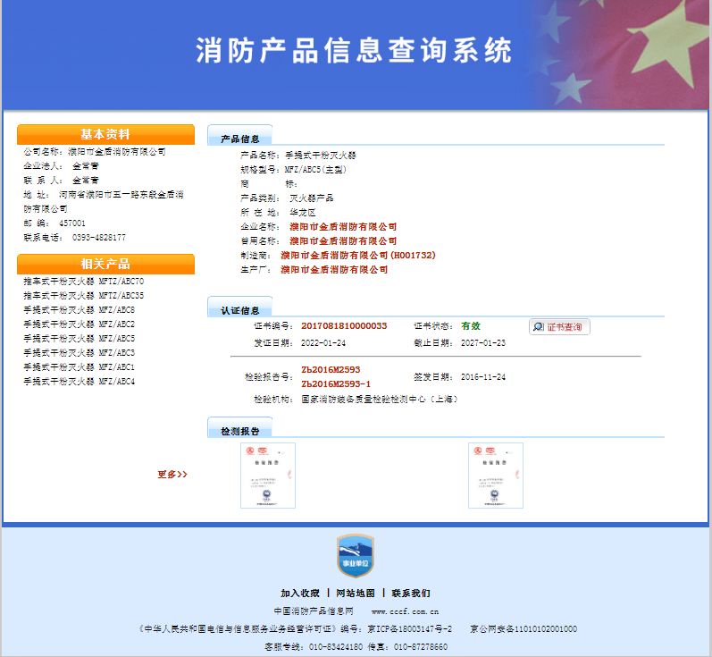

附件7：

**型式检验查询结果截图样**

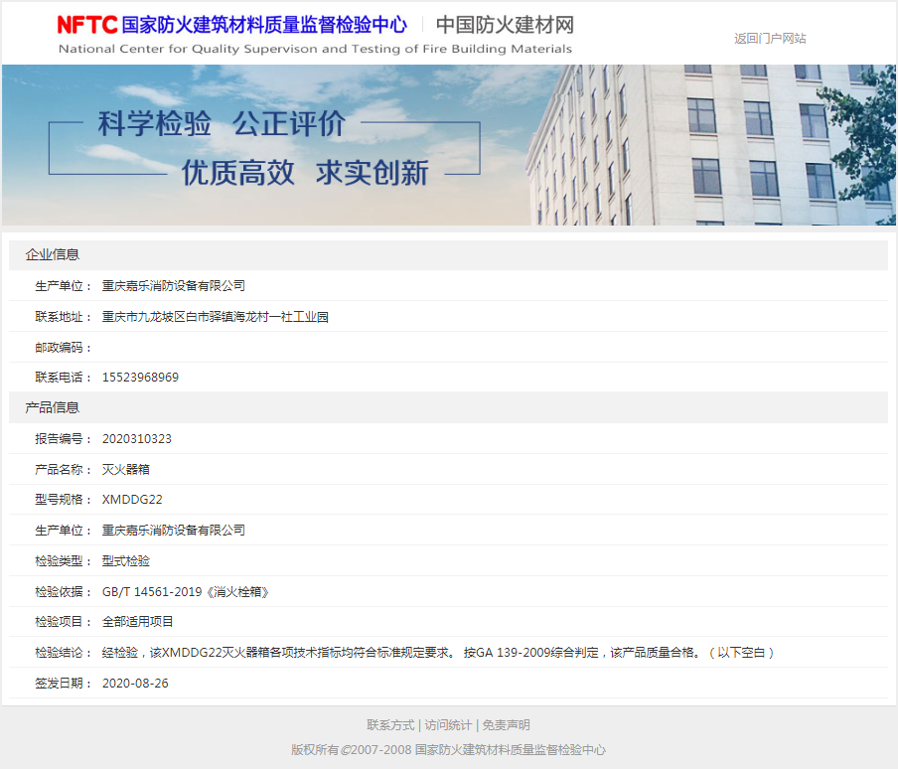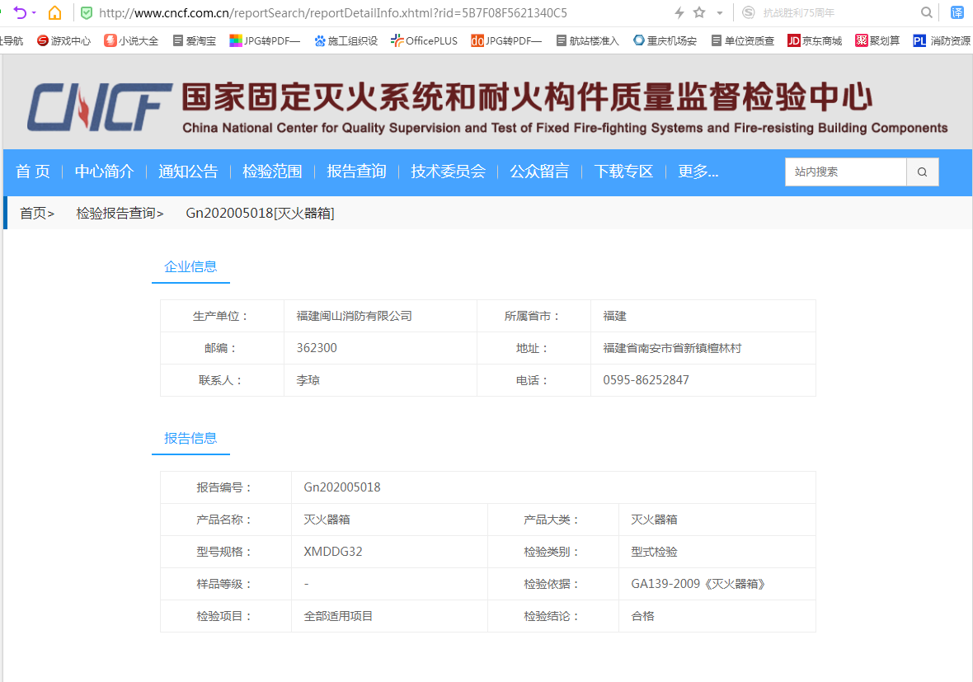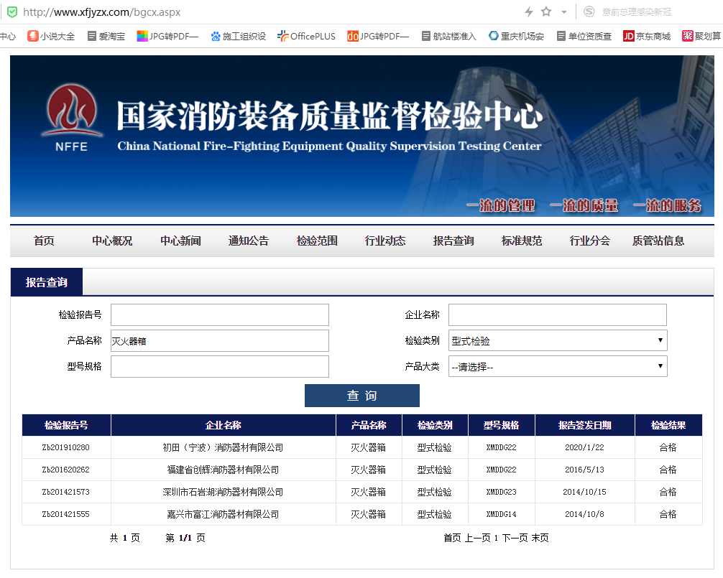

附件8：

合同编号：CQA

2022年消防器材采购合同

甲方：重庆机场集团有限公司动力能源分公司

乙方：

甲方:重庆机场集团有限公司动力能源分公司

统一社会信用代码：91500112MAAC3KEC4F

通讯地址：重庆市渝北区重庆江北国际机场内69-4幢一层1-1

法定代表人或委托代理人：刘子亚

邮政编码：401120

联系电话：023-67152137

邮箱地址：786453465@qq.com

开户银行：建行重庆渝北机场支行

开户名称：重庆机场集团有限公司动力能源分公司

账号：50050108380000000600

乙方：

统一社会信用代码：

通讯地址：

法定代表人或委托代理人：

联系电话：

邮箱地址：1

开户银行：

开户名称：

账号：

根据《中华人民共和国民法典》及相关法律法规规定，经双方协商，一致同意就甲方向乙方采购 消防器材事宜达成以下协议，共同遵守履行:

第一条 采购的内容和范围

1.1甲方向乙方采购的内容是：

|  |  |  |  |  |  |
| --- | --- | --- | --- | --- | --- |
| **序号** | **名称** | **规格** | **单位** | **数量** | **备注** |
|  | 4kg干粉灭火器 | MFZ/ABC4 | 具 | 1589 | 手提式 |
|  | 8kg干粉灭火器 | MFZ/ABC8 | 具 | 49 | 手提式 |
|  | 35kg干粉灭火器 | MFTZ/ABC35 | 具 | 8 | 推车式 |
|  | 3kg二氧化碳灭火器 | MT3 | 具 | 23 | 手提式 |
|  | 5kg二氧化碳灭火器 | MT5 | 具 | 66 | 手提式 |
|  | 7kg二氧化碳灭火器 | MT7 | 具 | 16 | 手提式 |
|  | 4公斤2具装灭火器箱 | XMDDG | 个 | 58 | 铁制 |
|  | 4公斤4具装灭火器箱 | XMDDG | 个 | 4 | 铁制 |
|  | 5公斤2具装灭火器箱 | XMDDG | 个 | 33 | 铁制 |
|  | 过滤式消防自救呼吸器 | TZL30 | 个 | 214 | 淮海牌 |

第二条 供货期限

乙方需在合同签订后30个日历天内完成供货工作。

第三条 合同价款

3.1 合同价款是指甲方向乙方实施采购应当向乙方支付的采购费用。合同总价款为（不含增值税）： ；含增值税金额： ，增值税税率： %；

3.2合同价款包含：货物运至重庆江北国际机场甲方指定地点所需的包装、运输、保险及其它风险措施等一切费用。

第四条 支付方式

4.1乙方按约完成供货并经甲方验收合格后，乙方提出采购费用支付的书面申请，经甲方确认后60个工作日内支付95%合同款，质保到期且无质量问题，支付剩余5%合同款。

4.3 乙方需向甲方提供正规增值税发票。如果乙方提供增值税普通发票，甲方支付金额为不含增值税金额；如果乙方提供增值税专用发票，甲方支付金额=不含增值税金额+增值税税额。

第五条 陈述与保证

5.1 乙方保证所供产品或服务的质量符合本合同约定之标准，并承诺产品或服务来源合法，不侵犯他人权益。属产品类的，所供产品应附有相关产品说明和合格证，对于进口整装产品，甲方有权要求乙方提供报关单及海关检验证明等资料。否则，甲方有权采取拒收、退货、更换等措施；

5.2 乙方承诺所供产品的质量保证期为验收合格之日起1年；

5.3 因产品质量瑕疵或缺陷导致的甲方或第三人损害的，乙方承担赔偿责任。

第六条 交付与验收

6.1乙方按甲方需求及时交付采购标的物。交付地点为重庆江北国际机场甲方指定地点；交付方式为重庆江北国际机场卸货到指定地点或货架交货。

6.2 验收标准：货物数量齐全，外观完整，产品均在使用期限内。

第七条 履约保证金

成交的供应商在签订合同前必须按不含增值税成交价款的 5 %以转账方式向甲方交纳履约保证金，开户行：建行渝北机场支行，帐号：50001083800050000447，并前往财务部换取交纳履约保证金收据，履约保证金在完工后若无问题全额无息退还。乙方在履约过程中，未按合同承诺提供产品或服务，给甲方造成生产不能正常运行、重大安全事故的，甲方有权终止合同并要求赔偿造成的损失，且不退换履约保证金。

第八条 双方权利与义务

8.1甲方应按约定向乙方支付采购费用；

8.2甲方超出本合同约定的采购内容和范围实施采购的，乙方有权拒绝履行；

8.3因履行合同需要，乙方如需进入机场隔离区的，甲方应协助乙方按机场管理机构有关规定办理相关通行的手续，费用由乙方自理；

8.4 甲方有权对乙方履行本合同实施监督，并进行考核；

第九条 违约责任

9.1若因乙方原因逾期交货，乙方应向甲方偿付逾期违约金。逾期违约金按照本合同价款的0.5%*逾期天数计算。违约金尚不能补偿甲方损失时，甲方有权向乙方追索实际损失的赔偿金。

第十条 不可抗力

10.1 不可抗力指，超出本合同双方控制范围的、无法预见并且无法避免或无法克服的事件。不可抗力包括但不限于（地震、台风、洪水、火灾、战争）。因不可抗力影响本协议有关条款履行的，甲乙双方均不承担违约责任。但受影响的一方应及时通知对方，并尽一切合理的努力排除不可抗力，且应当在合理期限内提供权威机构出具的证明。没有采取适当措施致使损失扩大的，应就扩大部分的损失向对方赔偿。

10.2 因不可抗力的影响，使甲方或乙方无法正常履行本合同，经双方协商可终止本合同或修改本合同的执行，双方已履行部分应在履行方案确定后30个工作日内据实结算完毕。迟延履行后发生不可抗力的，不能免除违约责任。签约双方任何一方由于受诸如战争、严重火灾、洪水、台风、地震等不可抗力事故的影响而不能执行合同时，履行合同的期限则应予以延长，延长的期限应相当于事故所影响的时间。不可抗力事故系指供需双方在缔结合同时所不能够预见的，并且它的发生及其后果不可避免和无法克服的。

第十一条 通知条款

任何一方均应本着诚实信用原则来对待另一方在履行合同时的通知、告知事项，如因重大事项须履行通知义务的，均应当以当面签收或特快专递、电子邮件方式送达相对人。

甲方指定的联系方式：

联系人：

联系电话：

通讯地址：

电子邮件：

乙方指定的联系方式：

联系人：

联系电话：

通讯地址：

电子邮件：

11.1采用当面签收的，应由合同中指定的联系人或双方授权的代表签收，签收日期即为送达时间。

11.2采用特快专递形式的，应按照双方在合同中确定的通讯地址以特快专递的形式通知相对人，合同中没有明确通讯地址的，以双方法定注册地址为准，一旦特快专递送达上述地址且被签收的，即视为有效送达收件人。特快专递被签收的时间，即为送达时间。

11.3 采用电子邮件形式的，应按照双方在合同中确定的电子邮箱地址以电子邮件的形式通知相对人，一旦收件人指定的电子邮箱地址接收电子邮件的，即视为有效送达收件人。该电子邮件进入该电子邮件地址的时间，即为送达时间。

11.4因受送达人在合同中提供或者确认的送达地址不准确、送达地址变更未及时告知、以及受送达人及受送达人指定的授权人或联系人拒绝签收，导致送达文件中的通知、告知事项未能被受送达人实际接收的，文书退回之日视为送达之日。以多种方式通知送达的，送达时间以最早到达受送达人的时间为准。

11.5收件一方若认为邮件封面标题与邮件中实际文件内容不符的，应在收到邮件后三日内通知相对人，逾期视为邮件封面标题与邮件中实际文件内容一致，并视为有效送达收件人。

11.6 因受送达人在合同中提供或者确认的送达地址不准确、送达地址变更未及时告知、以及受送达人本人或者受送达人指定的代收人拒绝签收、投递人员/送达人员上门无人签收（法定节假日除外），导致送达文件中的通知、告知事项未能被受送达人实际接收的，文书退回之日视为送达之日。

11.7本合同约定的联系方式与送达方式同时可作为法律文书的联系方式与送达方式。

第十二条 保密条款

本合同双方有义务对本合同内容以及各自接触到的对方的信息、技术资料、开发计划、经营业务等方面的商业秘密保守秘密，保证不向任何第三方泄露这些商业秘密。否则，违约方应赔偿给守约方造成的损失。本保密条款的期限是无限期的，直至甲方书面同意公开本条款中所称的保密信息。

第十三条 合同争议的解决方式

13.1 若在合同履行过程中发生争议，甲乙双方应当友好协商解决，协商不成，按以下第（二） 种方式解决：

（一）提交重庆仲裁委员会，按照申请仲裁时该会现行有效的仲裁规则进行仲裁。

（二）向甲方所在地人民法院起诉。

13.2在诉讼期间，除正在进行诉讼的部分外，合同其它部分继续执行。

第十四条 合同的变更和解除

14.1 本合同履行过程中，如果合同履行条件发生变化，由双方进行协商，并以签订补充合同的方式加以确认，补充合同与本合同具有同等效力。若补充协议内容与本合同内容矛盾的，以时间在后的内容为准。

14.2 经双方协商一致，并达成书面合同后，本合同可以解除，双方应就合同解除的后果在解约合同中一并做出约定。一方也可根据合同约定单方行使合同解除权。

第十五条 合同生效及其他

15.1 乙方和甲方约定合同内容双方法人代表人或授权代表签字并加盖公司公章或合同专用章后生效。

15.2 本合同一式6份，甲方执4份，乙方执2份，具有同等法律效力。

**甲方（盖章）：**

**法定代表人或授权代表（签字）：**

**签订日期： 年 月 日**

**乙方（盖章）：**

**法定代表人或授权代表（签字）：**

**签订日期： 年 月 日**

**签订地点：重庆江北国际机场**